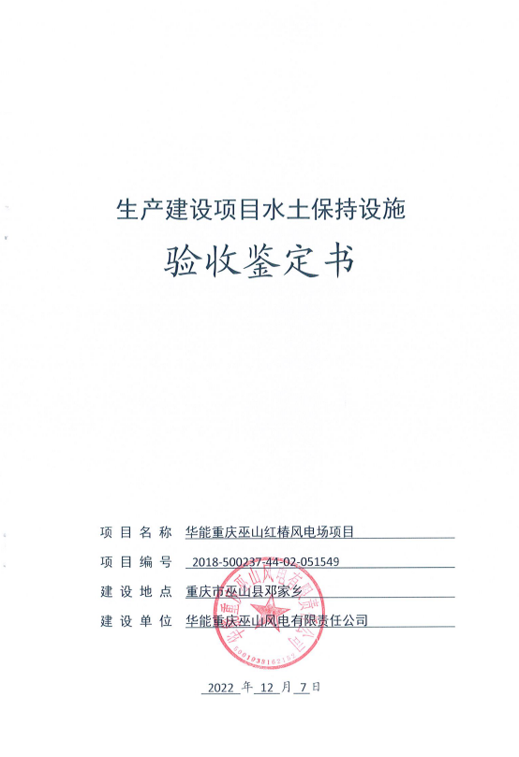

一、生产建设项目水土保持设施验收基本情况表
项目名称 | 华能重庆巫山红椿风电场项目 | 行业类别 | 风电工程
主管部门  （或主要投资人） | 华能重庆巫山风电有限责任公司 | 项目性质 | 新建
水土保持方案审批部门、文号及时间 | 重庆市水利局，渝水许可〔2021〕120号，2021年12月17日
水土保持方案变更审批部门、文号及时间 | /
水土保持初步设计审批部门、文号及时间 | 巫山县经济和信息化委员会，巫山经信发〔2021〕24号，2021年4月16日
项目建设起止时间 | 2021年1月－2022年9月
水土保持方案编制单位 | 重庆润源鑫水土保持科技开发有限公司
水土保持初步设计单位 | 中国电建四川电力设计咨询公司
水土保持监测单位 | 重庆市渝发水利科学研究院有限公司  原名：重庆市智创水土保持科技开发有限公司
水土保持施工单位 | 贵州化工建设有限责任公司（道路及场平工程施工）  中电建宁夏工程有限公司（主体安装及升压站）  甘肃省安装建设集团有限公司（水土保持）
水土保持监理单位 | 湖北环宇工程建设监理有限公司
水土保持设施验收报告编制单位 | 重庆市渝发水利科学研究院有限公司  原名：重庆市智创水土保持科技开发有限公司
二、验收意见
根据《水利部办公厅关于印发生产建设项目水土保持设施自主验收规程(试行)的通知》（办水保〔2018〕133号）、《水利部关于进一步深化“放管服”改革全面加强水土保持监管的意见》（水保〔2019〕160号）、《水利部关于加强事中事后监管规范生产建设项目水土保持设施自主验收的通知》（水保〔2017〕365号）有关规定，华能重庆巫山风电有限责任公司于2022年12月7日在华能重庆巫山红椿风电场升压站会议室主持召开了华能重庆巫山红椿风电场项目水土保持设施专项验收会议。参加会议有建设单位华能重庆巫山风电有限责任公司、技术服务单位重庆市渝发水利科学研究院有限公司以及水土保持方案编制、设计、监理、监测、施工单位的代表，会议成立了验收组（名单附后）。
验收组先期对现场进行了全面的检查，并查阅了相关技术资料，听取了建设单位、水土保持监测单位、监理单位、技术服务单位关于水土保持设施自验情况、水土保持监测、监理工作情况和技术服务情况的汇报，以及水土保持方案编制、设计、施工单位的补充说明，经质询、讨论，形成了华能重庆巫山红椿风电场项目验收意见。
（一）项目概况
华能重庆巫山红椿风电场项目位于重庆市巫山县邓家乡，总装机规模50MW，17台风力发电机组构成，其中2台单机容量为2.5MW（2#风机机组、4#风机机组），15台单机容量为3.0MW。工程于2021年1月开工，于2021年12月全部风机并网发电，2022年9月水土保持工程完工。
（二）水土保持方案批复情况
2021年12月17日，重庆市水利局以（渝水许可〔2021〕120号）《关于华能重庆巫山红椿风电场项目水土保持方案的批复》。批复的水土保持方案中防治责任范围为23.99hm²，其中永久占地1.1hm²，临时占地22.89hm²。
（三）水土保持初步设计或施工图设计情况
水土保持方案批复后，中国电建四川电力设计咨询公司将本工程水土保持方案的各项措施纳入主体工程一并进行初步设计，初步设计含有水土保持专章内容。
2021年4月16日，巫山县经济和信息化委员会以巫山经信发〔2021〕24号对华能重庆巫山红椿风电场项目初步设计报告进行批复。
2022年1月，中国电建四川电力设计咨询公司承担本项目水土保持施工图设计（水土保持植被恢复与建设工程专项设计）。
2022年3月17日，建设单位组织水土保持施工图设计的审查会，审查会邀请2名水土保持资深专家对施工图进行审查。
（四）水土保持监测情况
2021年4月，华能重庆巫山风电有限责任公司委托重庆市渝发水利科学研究院有限公司（原名：重庆市智创水土保持科技开发有限公司）开展了水土保持监测，完成了《华能重庆巫山红椿风电场项目水土保持监测总结报告》。监测报告主要结论为：实施的水土保持防治措施较好地控制和减少了施工过程中的水土流失，水土流失防治指标达到了批复水土保持方案设计目标值。其中，水土流失治理度为97.31%；渣土防护率为100.00%；土壤流失控制比为1.03；表土保护率95.45%，林草植被恢复率为97.21%，林草覆盖率为62.44%。
（五）验收报告编制情况和主要结论
2021年4月，华能重庆巫山风电有限责任公司委托重庆市渝发水利科学研究院有限公司（原名：重庆市智创水土保持科技开发有限公司）开展了水土保持设施验收技术服务工作，完成了《华能重庆巫山红椿风电场项目水土保持设施验收报告》。验收报告主要结论为：建设单位编报了水土保持方案，开展了水土保持监理、监测工作，缴纳了水土保持补偿费，水土保持法定程序基本完整；按照水土保持方案落实了水土保持措施，水土保持措施质量总体合格，水土保持设施运行基本正常；水土保持后续管理维护责任落实。项目水土保持设施具备验收条件。
（六）验收结论
综上所述认为：该项目实施过程中基本落实了水土保持方案及批复文件要求，完成了水土流失防治和治理任务，水土流失防治指标达到批复水土保持方案设计目标值，符合水土保持设施验收的条件，同意该项目水土保持设施通过验收。
（七）后续管护要求
1.做好项目已实施水土保持植物措施的养护工作。
2.做好项目区已实施水土保持工程措施的管护工作，保障良好运行。

